**กิจกรรมคณิต Rally - Tangram Puzzle**

**วัตถุประสงค์**   
 เพื่อให้นักเรียนสามารถมีเจตคติที่ดีต่อวิชาคณิตศาสตร์ และสามารถแก้ปัญหาเฉพาะหน้าได้ตามสถานการณ์ต่างๆ

**วัสดุอุปกรณ์**

1. แทนแกรมจำนวน 10 ชุด
2. ใบกิจกรรมแทนแกรม

**วิธีการเล่น**

อธิบายที่มาของ Tangram ดังนี้  
 เป็นแผ่นตัวต่อปริศนามี 7 แผ่น ซึ่งสามารถนำมาประกอบเป็นรูปร่างต่างๆ โดยเมื่อขณะไม่ได้เล่นจะถูกเก็บไว้ในลักษณะของรูปสี่เหลี่ยมจัตุรัส เชื่อว่าแทนแกรมมีต้นกำเนิดจากราชวงศ์ซ่ง ของประเทศจีน โดยแทนแกรมนั้นมีชื่อเรียกภาษาจีนอีกชื่อหนึ่งว่า “ฉีเฉียวตู”

แทนแกรมเป็นชิ้นส่วนรูปเรขาคณิตสองมิติที่สามารถสร้างขึ้นได้โดยเขียนเส้น ต่าง ๆ ลงบนรูปสี่เหลี่ยมจัตุรัส   
จะได้รูปสามเหลี่ยมมุมฉากเล็ก 2 ชิ้น รูปสามเหลี่ยมขนาดกลาง 1 ชิ้น รูปสามเหลี่ยมมุมฉากขนาดใหญ่ 2 ชิ้น รูปสี่เหลี่ยมจัตุรัส 1 ชิ้น และรูปสี่เหลี่ยมด้านขนานอีก 1 ชิ้น ซึ่งรูปสามเหลี่ยมขนาดกลาง รูปสี่เหลี่ยมจัตุรัส และรูปสี่เหลี่ยมด้านขนาน ล้วนแล้วแต่มีพื้นที่เป็นสองเท่าของรูปสามเหลี่ยมมุมฉากเล็ก สามเหลี่ยมมุมฉากขนาดใหญ่ แต่ละชิ้นมีพื้นที่เป็น 4 เท่าของสามเหลี่ยมมุมฉากเล็ก 1 ชิ้น และมุมที่เกิดขึ้นในชิ้นส่วนทั้ง 7 ชิ้น มีอยู่เพียง 3 แบบ คือ มุมฉาก มุม 45 องศา และ มุม 135 องศา  
ที่มา : https://kruplabeaw.wordpress.com/paint/tangram/

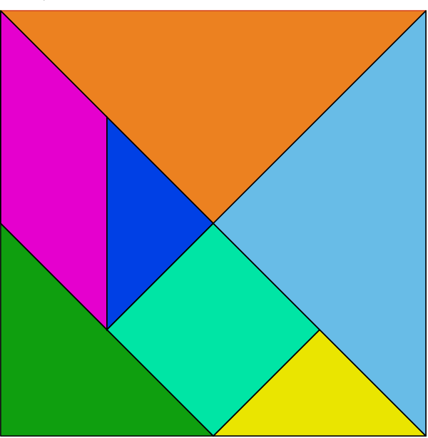 แจกแทนแกรมให้คนละชุด และใบงานคนละ 1 ใบ ให้นักเรียนวางแผนการ

ต่อแทนแกรมให้ได้จำนวนแบบมากที่สุด โดยมีคะแนนให้แบบละ 20

คะแนน   
 นักเรียนสามารถทำแบบใดก่อนก็ได้ภายในเวลาที่กำหนด 10 นาที โดย  
 แบบทั้งหมดมี 5 แบบ ตามใบงาน













|  |  |
| --- | --- |
|  |  |
|  |  |
|  |  |

**แบบแทนแกรมอื่นๆที่สามารถนำมาใช้ได้ถ้าหากมีเวลาเหลือพอสำหรับวิทยากร**



